Grundejerforeningen for Hvidbjerg, Høll og Mørkholt
www.hvidbjergvejlefjord.dk
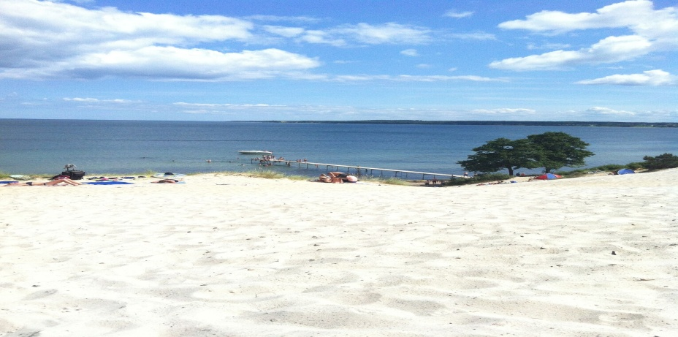

Naturvandring

Lørdag, den 26. maj kl. 14 – 16

Denne gang skal vi en tur i Hvidbjerg og og Høll området og høre om områdets spændende historie. Vi starter ved Fædrift, går en tur op over klitten og slutter ved fiskerhusene i Høll.
Turen bliver ledet af Lokalformand i Gårslev Lokalråd Eigil Mikkelsen, der har stort kendskab til området.

Mødested: P-pladsen ved Fædrift.
Grundejerforeningen for Hvidbjerg, Høll og Mørkholt.

